**PDP-8**

1960年，DEC公司向市场推出了它的第一台小型机PDP－1的样机。此后，DEC在1965年推出了世界上第一台真正意义的小型计算机PDP-8。数月后，DEC推出了升级产品PDP-8/1，这是首款采用晶体管的小型机。1970年，DEC时推出了第一款16位小型机PDP-11。1977年，DEC推出了第一款32位小型机VAX。DEC公司的创始人奥尔森（Ken Olsen）开拓了小型机产业，因此被成为“小型机之父”。

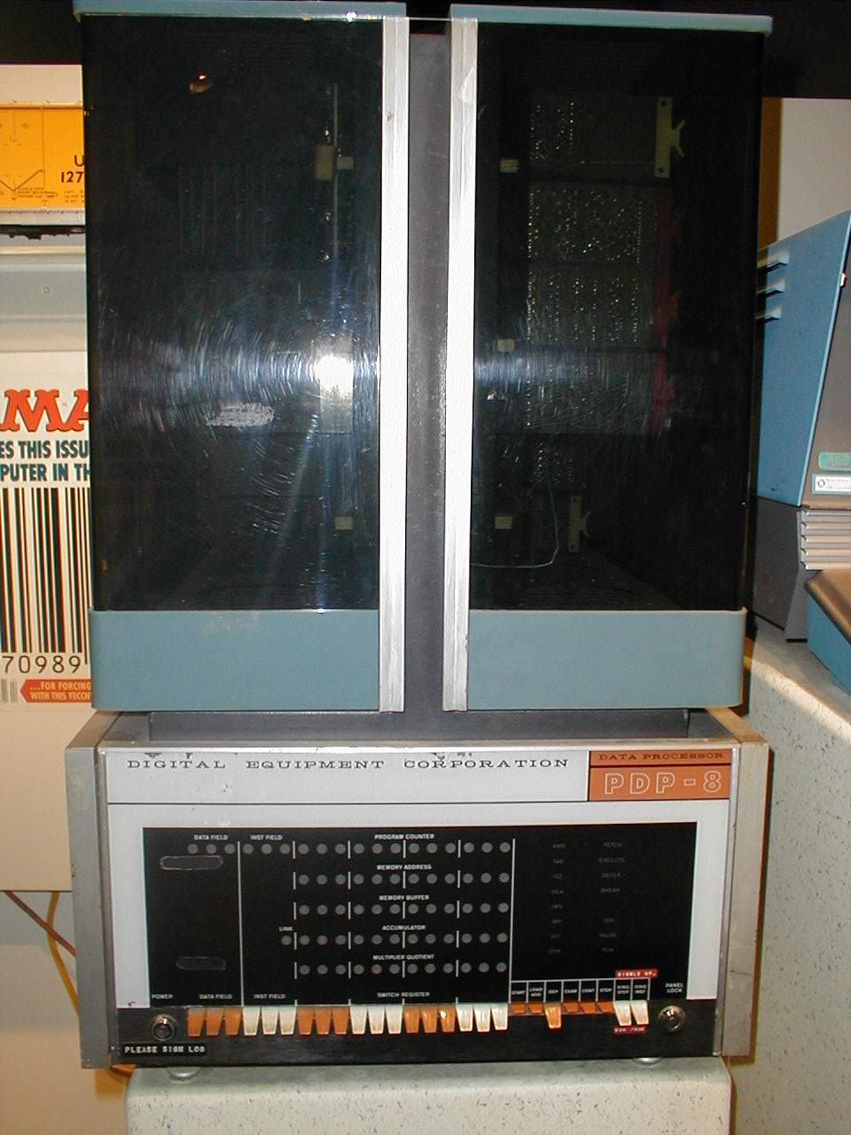

**PDP-8**(Digital Equipment Corporation公司1965年推出)。估计销量：5万台；原始售价：18500美元；当前市场价值：1500到2万美元

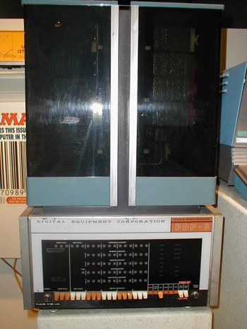

图14

　　看了上面的照片，想必我们都要纳闷，DEC公司这个“大家伙”—PDP-8微机也算的上是台小型计算机？答案是肯定的，不过，这里与其相比较的对象自然是同属1960年代且在当时占据支配地位的大型机，鉴于那时候绝大多数计算机卖价都在2万5千美元以上，这台“廉价”电脑明显能获得最好的销售业绩，冰箱状的身形使它看起来简洁足以的让当时的人们惊讶了，虽然之后席卷而来的微型计算机将小型机的市场吞噬一空，但PDP-8家族内的各型机一直坚持到1990年才宣告退出市场舞台，在计算机历史上也就算它家的生产线开的时间最长了。这世界上还有一些计算机收藏家专事收集PDP-8各款机型(想必他们没有超大的存放空间是不行的了)，而在[www.pdp8.net/run.shtml](http://www.pdp8.net/run.shtml)上你甚至可以通过一个Java程序借助互联网来远程遥控一台PDP-8。

1965年：DEC公司推出了PDP-8型计算机，标志着小型机时代的到来。

目录

* • [主要参数](http://www.techcn.com.cn/index.php?doc-view-140317.html#1)
* • [“小机”不小](http://www.techcn.com.cn/index.php?doc-view-140317.html#3)
* • [肯·奥尔森：DEC创始人 小型机之父](http://www.techcn.com.cn/index.php?doc-view-140317.html#5)
* • [消失的不是DEC](http://www.techcn.com.cn/index.php?doc-view-140317.html#7)
* • [参考文献](http://www.techcn.com.cn/index.php?doc-view-140317.html#9)

[[显示部分][显示全部]](javascript:void(0);)

主要参数[回目录](http://www.techcn.com.cn/index.php?doc-view-140317.html" \l "section)

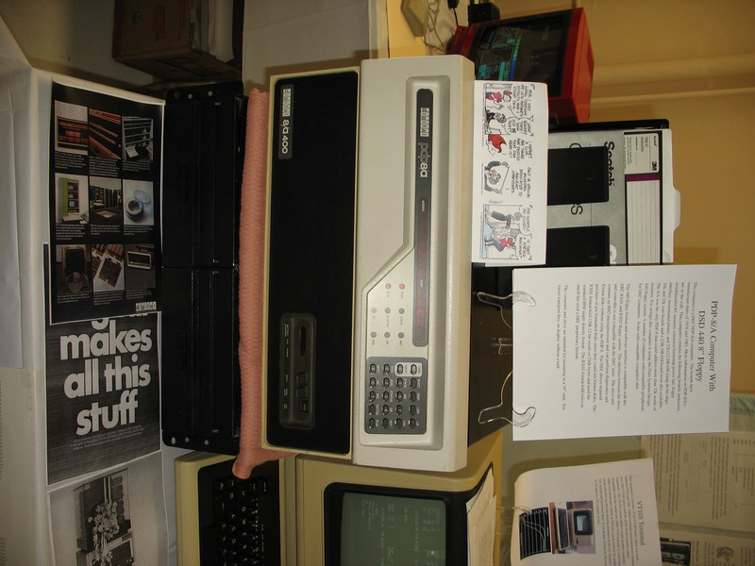

|  |  |  |  |  |  |  |  |  |  |  |  |  |  |  |  |  |  |  |  |  |  |  |  |  |  |  |  |  |  |  |  |  |  |  |  |  |  |  |  |
| --- | --- | --- | --- | --- | --- | --- | --- | --- | --- | --- | --- | --- | --- | --- | --- | --- | --- | --- | --- | --- | --- | --- | --- | --- | --- | --- | --- | --- | --- | --- | --- | --- | --- | --- | --- | --- | --- | --- | --- |
| |  |  |  | | --- | --- | --- | | http://www.techcn.com.cn/uploads/200912/1262177362BiASBcMA.gif | http://www.techcn.com.cn/uploads/200912/1262177362WONidQxZ.gif | http://www.techcn.com.cn/uploads/200912/1262177362JFYksYkn.gif |  |  |  | | --- | --- | | **NAME** | PDP-8 | | **MANUFACTURER** | Digital Equipment Corporation | | **TYPE** | Professional Computer | | **ORIGIN** | U.S.A. | | **YEAR** | 1965 | | **END OF PRODUCTION** | 1980 | | **BUILT IN LANGUAGE** | None | | **KEYBOARD** | ASR-33 Teletype | | **CPU** | CPU was composed of 12 interlinked Register Boards | | **SPEED** | 1 MHz (0.5 MIPS) | | **RAM** | 4 K of 12 bit words | | **TEXT MODES** | Depending of the terminal used | | **SIZE / WEIGHT** | 48 (W) x 55 (D) x 84 (H) cm. / 150 Kgs. | | **I/O PORTS** | 110 Baud serial interface | | **BUILT IN MEDIA** | None | | **POWER SUPPLY** | Built-in 780 Watts power supply unit | | **PERIPHERALS** | Memory boards up to 32 Kwords | | **PRICE** | $18.000 (Basic version) | |

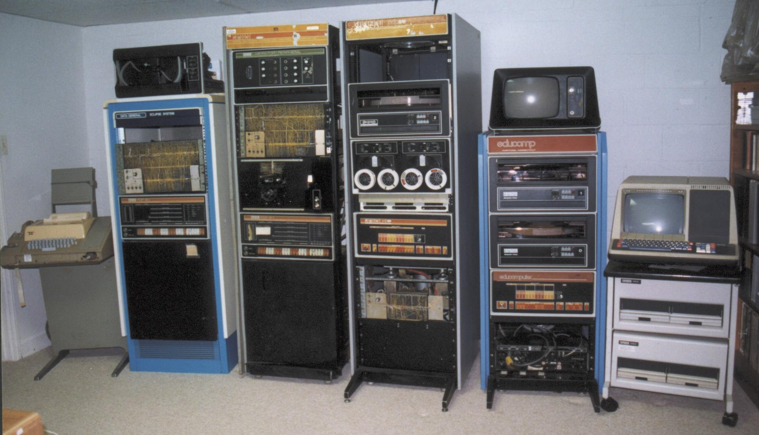

“小机”不小[回目录](http://www.techcn.com.cn/index.php?doc-view-140317.html" \l "section)

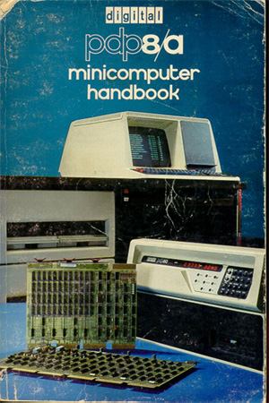

        1965年，DEC公司海外销售主管约翰·格伦将PDP-8运到英国，发现伦敦街头正在流行迷你裙，姑娘们争相穿上短过膝盖的裙子，活泼轻盈，显得那么妩媚动人。他突然发现PDP与迷你裙之间的联系， PDP-8长61厘米，宽48厘米，高26厘米，冰箱状的身形使它看起来简洁足以的让当时的人们惊讶了，把它放在一张稍大的桌上，怎么看都似穿着“迷你裙” 的“窈窕淑女”。格伦把PDP-8戏称PDP-8是“minicom（迷你计算机）”，后来经过新闻传媒一报道，这个名称就这样传开了。

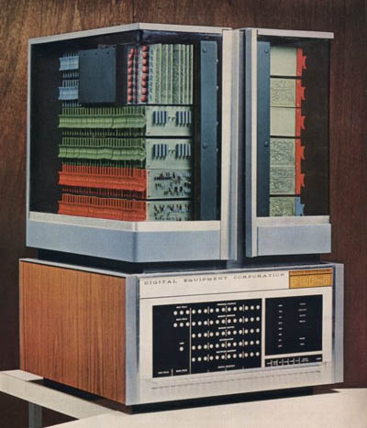

PDP-8小型机

       鉴于那时候绝大多数计算机卖价都在2万5千美元以上，而PDP-8的售价只有1万8千5百美元，比当时任何公司的电脑产品的价格都低，这款minicom很快便成为DEC获利的主导产品，为DEC带来了滚滚财源。到1980年，约有170个企业推出小型计算机，小型计算机工业获得了前所未有的发展。

        在今天看来，小型计算机跟大型计算机之间已经没有明显的区别了，小型机实际上已经归入大型计算机这一类，只不过是一种低价格、小规模的大型计算机而已。

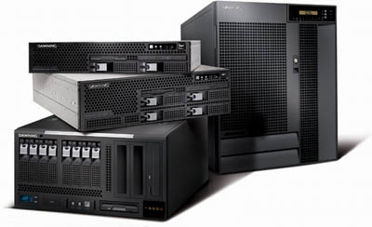

曙光天演系列小型机

        现在，只有中国人还习惯于称呼它是小型机，或者“小机”，老外已经很少使用minicom这个名称了，人家只管它叫server（服务器）。

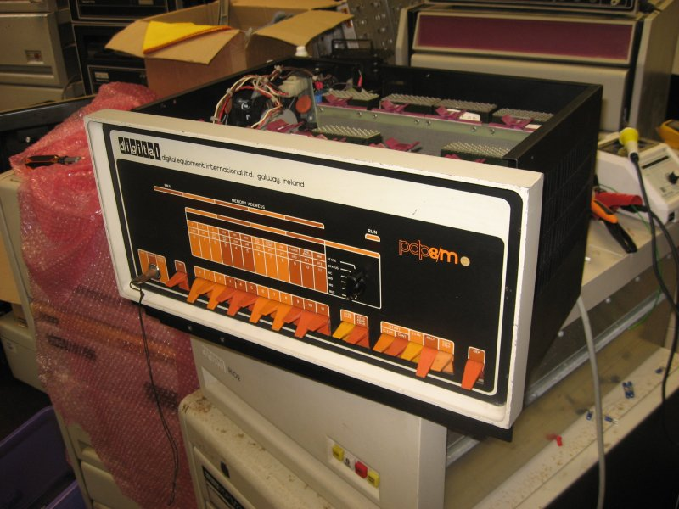

肯·奥尔森：DEC创始人 小型机之父[回目录](http://www.techcn.com.cn/index.php?doc-view-140317.html" \l "section)

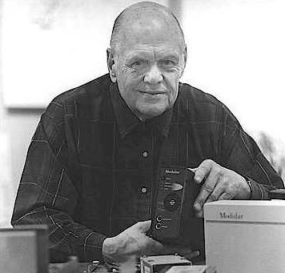  
图为：肯·奥尔森（Ken Olsen）

　　入选理由创办DEC，开拓了小型机产业，被成为"小型机之父"，并领导DEC公司从10万美元起步成长为市值超过200亿美元的国际大公司，业务遍布100多个国家。整个80年代，DEC是业内仅次于IBM的第二号巨头。

　　姓名(中文)肯·奥尔森

　姓名(英文)Ken Olsen

　　机构与职务DEC创始人，AMS主席

　　出生年月1926年1月20日

　　出生国家、地点美国康涅格狄州的Bridgeport

　　教育背景麻省理工学院获电气工程学士和硕士学位

　　职业背景1992年，创办AMS(Advanced Modular Solutions)公司，任主席1957年，创办数字设备公司(DEC)并担任总裁，直到1992年退休

　　名言(著作)"我们没有理由认为人们会需要家用电脑。"

　　电子邮件(网址)[www.mod.com/](http://www.mod.com/)

　　联系地址Advanced Modular Solutions, Inc. 60 Codman Hill Rd., Boxborough, MA 01719

　　历史与其说是一面明镜，不如说是一面哈哈镜。这一点对奥尔森来说，尤其刻骨铭心。四十多年前他以7万美金创建的DEC已被Compaq鲸吞。如今，他的辉煌史早已为厚厚的灰尘遮盖，人们提及他，多是以一名愚蠢的PC反对者的形象出现。"现在，他们(指媒体、华尔街以及年轻人)说我根本就不懂计算机，我被描绘成陈腐、昏庸、老迈、无能的人。"而1986年，他还登陆到《Fortune》的封面上，光彩照人，并被该刊评为"全美最成功的企业家"。整个80年代，DEC是业内仅次于IBM的第二号巨头，其VAX小型机如同巨型炸弹一样，在全美的企业机构内遍地开花。

　　如今，在离波士顿开车约一小时远的Boxborough小镇，有一家名为AMS的计算机公司。它由奥尔森投资创立，并自任CEO。在这偏僻安静的一隅，奥尔森将大部分时间化在车间里，与技术人员一起修修补补。71岁的他默默地憋着一股劲：要重新证明他对计算机和企业管理的观点是正确的。

　　1926年1月20日，奥尔森出生在康涅格狄州(Connecticut)的Bridgeport。父亲是挪威移民，是一名没有大学学历的机械工程师。奥尔森很小就开始摆弄收音机和各种机械小玩意。中学毕业后加入美国海军，军旅生活留给他的更多是技术经验而不是战斗经验，他在海军的电子工程学校里学完了电子学技工培训课程。

　　1947年服役期满，顺利进入麻省理工学院(MIT)学习，并成为一名卓越的电子工程师。加入了MIT林肯实验室的旋风(WhirlWind)小组，为美国军方设计军用计算机。奥尔森组织了15名工程师队伍，不到9个月时间圆满完成了任务，这是一个了不起的成就。在和IBM公司合作承包空军的自动防御系统(SAGE)时,奥尔森负责联络工作。林肯实验室自由的工作方式和IBM庞大的官僚主义产生了直接的对抗，合作完成后，奥尔森清楚了自己未来的发展方向：制造计算机，打败IBM。

　　1957年，31岁的肯-奥尔森和他的同事28岁的Harlan Anderson决心创立自己的公司。他们找到美国研究发展公司(ARD)。奥尔森的创业计划需要10万美元，ARD公司提供7万美元作为股金，另加3万美元的贷款，ARD拥有70%的股份。

　　奥尔森的梦想是制造自己的计算机，他知道大型计算机的大部分任务可以由小型计算机来完成。小型计算机的出现是一场革命。为了不引起计算机巨人IBM和RCA的注意，他们将自己制造的计算机称作程控数据处理机PDP-1。1959年12月，第一台PDP-1问世了，这是一台通用晶体管计算机，每秒运算10万次，在当时是前所未有的，而且价格也只有11万美元。1962年，DEC的销售额达到650万美元，利润超过80万美元，公司正式迈入了计算机行业。

　　奥尔森提出了一个彻底改变DEC的组织结构的想法：一个经理负责一条产品线，产品开发，市场销售，盈利亏损全部由经理负责。这种组织结构被称为"矩阵理论"。它打破了等级森严的传统管理体制，鼓励民主合作和创造力，每个经理都是企业家，这种新型管理体制给DEC重新注入了新的活力。

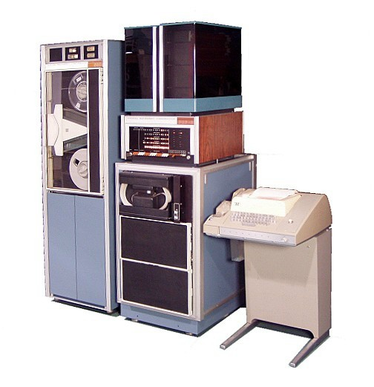

　　1966年，在新的管理模式下推出的第一个产品是PDP-8型计算机。1966年是DEC公司历史上一个重要的转折点，PDP-8型计算机获得了巨额利润，公司股票在华尔街公开上市，每股17美元，奥尔森拥有13%的股票，价值700多万美元,奥尔森成了百万富翁。

　　奥尔森认为技术性产品可不能象卖肥皂似地对顾客高声叫卖。整个70年代，他都坚持PC只是种概念，没有任何现实基础。可事实上，PC不但诞生了，而且野火般势不可挡。奥尔森骨子里瞧不起PC。1977年，奥尔森还说："PC在商业上将会栽跟头。"1984年11月，他在《波士顿环球》上承认："在PC方面，我们贡献甚微"，但仍将PC描述为"便宜的、短命的、不够精确的机器"。奥尔森喜欢责怪新闻媒体对PC欺骗性的宣传，他说："新闻界对PC永远不会有真正的理解"。

　　奥尔森希望公司是个大家庭，他偏爱朴实无华，信奉平均主义，蔑视特权和虚荣，坚持员工终身就职，一直奉行"不兼并其他公司，不解雇工人"。他将公司的基本价值定义为："诚实正直，做正确的事"。但1989年，VAX 9000遭受市场挫折，DEC风水逆转。1992年公司损失20亿美元，奥尔森摘掉总裁和董事长的头衔，以最残酷的方式离开了他创建并经营近四十年的DEC。他被驱逐了！负责生产和后勤的副总裁Bob Palmer掌权，大挥屠刀，裁员节流。到98年初DEC被出售时，公司只剩下5.43万人，与奥尔森在位时相比，可谓"死伤过半"。但业绩却仍无起色。

　　尽管媒体仍对他围追堵截，但奥尔森对DEC的失误不加任何评述，对自己也不作任何辩解。但这老头子依然顽固不改。他对PC的态度就象拉瓜狄阿所说："我犯的错误不多，但一旦犯了，却是响当当的。"

　　奥尔森一向喜欢在阴凉处获得永久的孤独，而不愿处于闪烁不定的光环之下。年迈的奥尔森仍努力要与历史作最后的搏斗。这种搏斗与其说是重新救恕自己，不如说只是他孤独内心的最佳慰籍。因为他那徒劳搏斗的场面，虽获得了一点点布鲁诺式的悲壮动人，却已永远落在世人的目光之外。

消失的不是DEC [回目录](http://www.techcn.com.cn/index.php?doc-view-140317.html" \l "section)

1998年1月，开启小型机时代的DEC在经过诸多辉煌后，悄无声息地被收购了。但是在很多用户心中，DEC的精神永存。

1998年1月，已有50年历史的DEC公司（数字设备公司）被康柏（Compaq）收购。虽然现在距DEC消失已有10年，但很多人仍然没有忘记它。

毕竟DEC曾经是惟一能与IBM匹敌的计算机公司，它开创了小型机的时代，使更多的人有能力接触到计算机。

80年代，DEC公司进入鼎盛时期。1981年，在计算机行业排名仅次于IBM，成为全球计算机业第二大巨头。

其创始人凯·奥尔森（Ken Olsen）曾登上过1986年10月《财富》杂志的封面，并被评为美国有史以来最成功的企业家——甚至超过了汽车大王亨利·福特。

从1957年创始起，经过30年的努力，DEC公司的销售收入已达130亿美元，在《财富》杂志评出的500强企业中排名为30位，它的雇员达到了112万人，成为马萨诸塞州和新罕布什尔州的最大雇主。

但是IT界没有永远的英雄，它在经历过如此多的辉煌之后，悄无声息地消失了。就像它结束大型机时代一样，曾经以小型机闻名的DEC被PC时代所终结。

**曾经的霸主**

1986年10月的美国《财富》杂志用一个奇怪男子的大幅照片作为封面：他大约60多岁，戴着一顶老式的钓鱼帽，穿着一件伐木工人的格子衬衫，还有一颗扣子解开了。那钓鱼帽下露出的笑靥有掩饰不住的成功者的自信和自豪。他就是美国数字设备公司（DEC）的创始者、CEO、“美国最成功的企业家”奥尔森。在他的带领下，DEC在强手如云的计算机领域，经过30年的奋斗，逐步拓展，终于后来居上，名列前茅。

奥尔森是一个典型的工程师出身。1947年他进入麻省理工大学（MIT）学习，主修电器工程，并且他成为学院的旋风工程师小组成员。这个小组是杰·弗雷斯特领导的一支精锐部队，在某个一流的空中防御系统中心专门设计计算机。当时计算机还处在萌芽状态，而MIT正是新技术的发源地。奥尔森就是在这样的环境里学习和工作，并积累起丰富的知识经验，锻炼出一定的领导能力。

1957年夏天，31岁的凯·奥尔森和他的同事28岁的哈兰·安德森（Harlan Andersen）决心创立自己的公司。也是在那一年，一个来自风险投资公司ARD的风险基金经理比尔·康格莱顿来到了麻省理工学院，他遇到了奥尔森和安德生。他被这两位青年正在从事的研究所吸引，嗅出了其中巨大的商业价值。

在比尔·康格莱顿的指导下，奥尔森与他的同事简要写了一份商业计划书，ARD对奥尔森的创业计划很感兴趣，但是提了三个改进建议：一是不要用计算机的名字，因为当时认为计算机是不挣钱的。《财富》杂志说像RCA公司和通用电器公司这样的巨头都在计算机方面亏本了。董事会决不会相信连那些经验丰富的企业家都栽跟斗的地方会让两个刚出头的年轻工程师站起来。因此，奥尔森和安德森答应他们不搞计算机，而是生产印刷电路组件。二是保证比5%更高的利润,奥尔森将目标提高到10%。三是尽快地盈利，因为几个董事的年龄超过了80岁，奥尔森宣称第一年就会盈利。结果他们居然真的都做到了。

DEC的第一批产品是数字实验室和数字系统组件，购买对象是林肯实验室和贝尔实验室等研究单位和公司，第一年他们销售了94，000美元的产品，并且做到了10%以上盈利。

但是奥尔森的目标还是在小型机上。在19世纪60年代还是以IBM为主生产的大型机的天下，这些大型计算机都给人一种神圣不可侵犯的形象——深锁在清洁的房间里，四周用玻璃墙隔开，操纵者穿着白大褂，就像医院护士伺候病人一般。奥尔森希望能造出一种比IBM更便宜的，由用户们自己操作的机器，所有的人都可以与机器相互交流。

1960年底，DEC公司的第一台计算机——程控数据处理机（简称PDP-1）上市了。这是一台通用晶体管计算机，拥有键盘、显示器、4K内存、每秒运算10万次，与今天的计算机相比这微不足道，但在当时是前所未有的，人们可以自由地使用计算机，而且价格也负担得起，PDP-1的售价是11万美元。PDP-1的诞生开启了小型机时代。

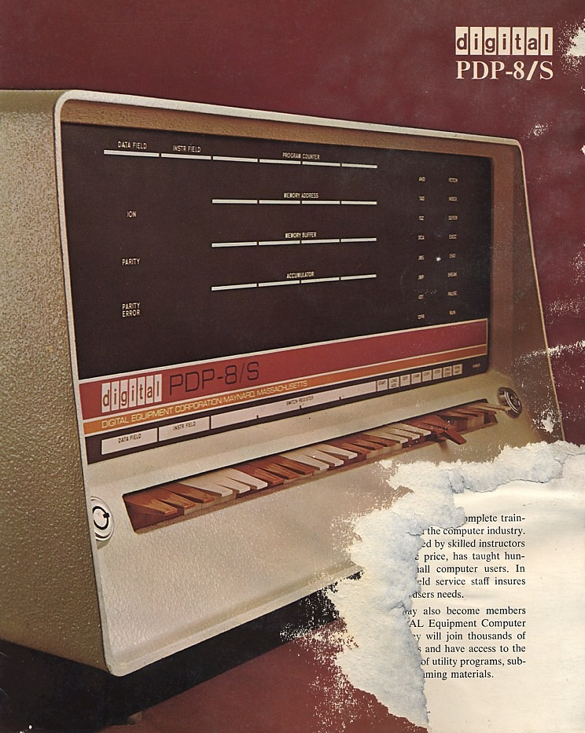

1965年，DEC公司推出了PDP-8计算机，定价18000美元——远远低于其他公司同类产品的价格。在以后的15年里，DEC公司卖出了5万多台PDP-8。数以千记的PDP-8被销售给了小型企业，大学，中学，报社等，PDP-8取得了巨大的成功。在比尔·盖茨还是一个毛头小子的时候，他第一次亲眼见到的计算机就是学校里那台DEC生产的PDP-8型计算机。在以后的20年里，DEC公司一直呈几何级数增长，它已经成为了IBM在世界上惟一真正的对手。

DEC在小型机时代成功了。但是就像它结束大型机时代一样，曾经在PDP-8上学习计算机的比尔·盖茨等人创造了PC时代，DEC在历史的潮流中被淹没了。

**PC时代，被潮流抛弃**

小型机的诞生对普及计算机起到了一定的作用，但是很多计算机爱好者都希望自己能拥有一台，小型机的价钱他们还是承担不起。1972年，英特尔8008芯片的诞生，这让还是学生的比尔·盖茨看到了个人电脑的前途。他发现8008芯片能和PDP-8型电脑做同样的工作，只要加上一些外部设置，就可以操作使用。他和他的同学不久就弄到芯片，摆弄出一台电脑。而当英特尔推出比8008芯片快10倍的8080芯片时，比尔认定那些像PDP-8型的小型机的末日快到了。

与他有同样想法的还有很多人，他们办俱乐部、办杂志互相交流。后来创立苹果公司的斯蒂夫·沃兹尼亚克（Steve Wozniak）就是其中一员。1976年，他与乔布斯在一个车库里造出了“苹果Ⅰ型”个人电脑。从此一发不可收拾。1977年苹果公司正式注册，并开始生产“苹果Ⅱ型”。到1980年，苹果公司在华尔街上市。

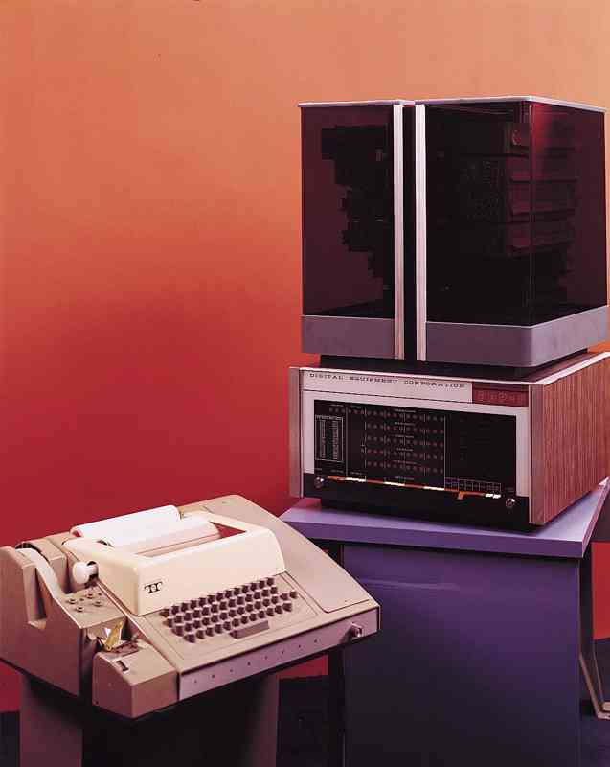

1981年，IBM 也加入到PC的队伍中。

但是奥尔森还是执迷于它的小型机。在一个资深工程师的眼中，IBM PC俨然是一堆蹩脚货。他认为PC是“便宜的、短命的、不够精确的机器”。 希望打造优雅高质、技术卓越的产品的奥尔森完全瞧不起PC。到1983年，DEC开发的PC出来了。但是它不能运行IBM软件。奥尔森找到Lotus 1-2-3的设计者米切·卡普，说服他替DEC开发软件。但开普说：“我对奥尔森很尊敬，他是一位充满激情、活力和奉献精神的工程师，但我们来自不同的世界。”因为奥尔森头脑中理想的PC与市场上兜售的PC截然不同。

这并不是奥尔森的错，追求完美有什么错吗？只是他一直只是把电脑当成一种数据处理的计算机器，而没有当成一种个人的信息机器，而后者将他推落到失败的深渊。

1989年，DEC的VAX 9000遭受市场挫折，DEC风水逆转。1992年公司损失20亿美元，而奥尔森不忍心下狠手，大幅裁员，于是，奥尔森摘掉了总裁和董事长的头衔离开了他创建并经营近四十年的DEC。

奥尔森离开之后，负责生产和后勤的副总裁鲍勃·帕尔默（Bob Palmer）掌权，大挥屠刀，裁员节流。到1998年初DEC被出售时，公司只剩下5.43万人。但业绩却仍无起色。

DEC消失了，一个时代结束了。

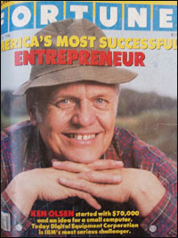

1986年的奥尔森登上《财富》封面被评为美国有史以来最成功的企业家

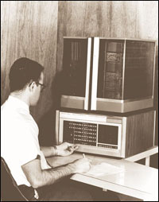

PDP-8型计算机体型小、价格低，取得巨大成功

参考文献[回目录](http://www.techcn.com.cn/index.php?doc-view-140317.html" \l "section)

http://en.wikipedia.org/wiki/PDP-8  
http://www.pdp8.net/